Отчёт по месячнику безопасности
в средней группе «РАДУГА».
Подготовила : Романова Олеся Вячеславовна
Цели и задачи проведения месячника:
1. Формировать у детей понятие «Пожарная безопасность», «Дорожная безопасность».
2. Закрепить знания о причинах возникновения пожара. Формировать элементарные умения и навыки в поведении при возникновении пожара.
3. Закрепить знания по правилам дорожного движения. Воспитывать грамотного культурного участника дорожного движения.
4. Познакомить детей с безопасностью собственной жизнедеятельности (одни дома, безопасное общение с животными)
В целях повышения безопасности детей и обучению их адекватным действиям при угрозе и возникновению пожаров, соблюдения правил дорожного движения, безопасности дома и на улице в течение месячника безопасности детей, мероприятия в нашей средней группе
строились по нескольким направлениям, а именно:
– по направлению дорожной безопасности детей;
– по направлению пожарной безопасности детей;
- по направлению безопасности собственной жизнедеятельности детей.
1. Познавательное развитие.
- беседы: «Огонь бывает разным», «Специальные машины», «Инспектор ДПС», «Правила дорожного движения»
- знакомство со светофором;
- формирование представлений об улице, ее основных частях, наземном транспорте;
- загадывали загадки о правилах дорожного движения, о дорожных знаках.
- прогулки: «Наблюдение и сравнение грузового и легкового автомобиля», «Наблюдение за движением пешеходов по тротуару».
2. Речевое развитие.
- чтение художественных произведений о транспорте, правилах дорожного движения, рассматривание иллюстраций;
- чтение произведений Лебедева - Кумача «Про умных зверюшек»,
- «Моя улица» С. Михалкова,
- «Милиционер», «Мяч» С. Маршака,
- «Светофор» А. Северного
3. Художественно-эстетическое развитие.
- рисование «Светофор»;
-раскрашивание дорожных знаков.
4. Социально-коммуникативное развитие.
-конструирование «Автобус»,
- подвижные игры: «Красный, желтый, зеленый», «Воробушки и автомобиль» и др.
- сюжетно-ролевые игры: «Транспорт», «Гараж», «Автосалон», «Пешеходы и водители», «Автобус».
Работа с родителями
1. Создание родителями альбома для детей «Безопасный маршрут»
2. Информационное консультирование: «Дорога не терпит шалости – без жалости»(приложение 1)
3. Памятки для родителей «Познаем ПДД вместе»(приложение 2)
В третью и четвёртую недели месячника мы уделили внимание противопожарной безопасности и безопасности собственной жизнедеятельности детей.
1. Познавательное развитие.
- беседы по ОБЖ: «В мире опасных предметов», «Посторонние предметы на участке», проводили беседы по темам: «Добрый и злой огонь», «Если возник пожар», «Труд пожарных», «А у нас в доме газ», «Осторожно - электроприборы», «Безопасное общение с домашними животными», «Ножницы, катушки – это не игрушки!», «Запомните, детки, таблетки – не конфетки!»;
-знакомство с огнетушителем;
-знакомство со спецтехникой.
В ходе данных мероприятий ребята познакомились с огнетушителем, с теми
предметами, из-за которых может возникнуть пожар (спички, зажигалки). Много узнали о том, какой вред может принести игра с огнем. Познакомились с правилами поведения дома: не трогать розетки, не включать газовую плиту.
2. Речевое развитие.
- чтение художественной литературы: «Кошкин дом», «Пожар» С. Маршак, К. Чуковский «Путаница», Г. Остер «Вредные советы», Т. Фетисова «Куда спешат красные машины», А. Шевченко «Как ловили Уголька», Т. А. Шорыгина «Безопасные сказки».
4. Социально-коммуникативное развитие.
- дидактические игры: «Можно – нельзя», «Кому, что нужно», «Я начну, а ты закончи», «Горит – не горит», «Кому, что нужно для работы», «Как избежать неприятностей». - подвижные игры: «Ловишки», «Прятки», «С кочки на кочку», «Пробеги тихо», «Найди предмет»;
- сюжетно – ролевые игры: «Отважные пожарные», «Вызов пожарных», «Едем на пожар», «Пожарная часть».
5. Работа с родителями:
1. Индивидуальные беседы родителями.
2. Консультации для родителей: «Правила поведения при пожарной ситуации»,
«Если в доме пожар».(приложение 3)
Анализируя работу по проведению месячника безопасности, можно сделать вывод, что благодаря систематизации мероприятий у родителей повысился уровень знаний о методах и приёмах ознакомления детей с правилами дорожного движения, правилами пожарной безопасности, безопасности дома и на улице, а у детей сформировался фундамент знаний правил ПДД, пожарной безопасности и умение регулировать своё поведение в соответствии с различными чрезвычайными ситуациями.

Приложение 1
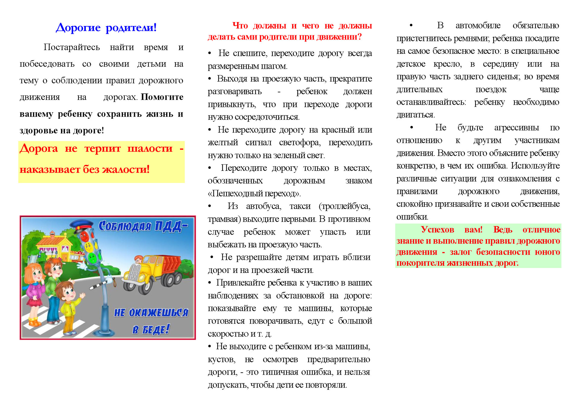

Приложение 2
ПАМЯТКА ДЛЯ РОДИТЕЛЕЙ «ПОЗНАЕМ ПДД ВМЕСТЕ»
Бывая с ребенком каждый день на улице, необходимо исходить из конкретной ситуации: поведения пассажиров в транспорте, водителей на дорогах, пешеходов и т.д., чтобы объяснить ему, как правильно и наиболее безопасно вести себя в том или ином случае. Маленькие дети познают мир через игру. Для того чтобы дошкольник захотел что-то узнать, необходимо заинтересовать его. Хорошо, если взрослый начертит мелом дорогу, через которую будет переходить девочка (кукла, заяц или другая любимая игрушка ребенка), которая не знает Правил дорожного движения. Спросите у ребенка, что может произойти на дороге, или проиграйте ситуацию несчастного случая. Можно заинтересовать ребенка беседой, рассказом, чтением сказки по нужной теме и т.д. После того как у ребенка появилась потребность узнать, как нужно вести себя на дороге и действовать в определенной ситуации, можно начинать обучение Правилам дорожного движения. Усвоение знаний о Правилах дорожного движения должно идти в тесной связи с отработкой умений, переходящих в навык правильного поведения. Навык появляется же в результате практического освоения детьми Правил. Для этой цели взрослые должны использовать каждое появление ребенка на улице, будь то прогулка или поход в магазин. Главным фактором в обучении ребенка Правилам дорожного движения является личный пример взрослого. Если взрослый, появляясь с ребенком на улице, постоянно спешит, перебегая дорогу перед близко идущим транспортом, не обращая внимания на светофор, то ребенок подсознательно усваивает такую манеру поведения и действовать один на улице будет точно так же. Поэтому, выходя с ребенком на улицу, крепко держите его за руку. Двигаясь по тротуару, придерживайтесь правой стороны, каждый раз останавливаясь перед переходом дороги. Переходя ее, внимательно наблюдайте за машинами, но не разговаривайте, что и как правильно делать. Помните, что ваш малыш учится у вас, когда он этого хочет и когда он об этом не думает, а поэтому старайтесь воздействовать на все его анализаторы. Дайте возможность ему видеть, показывайте знаки, машины, людей, соблюдающих и нарушающих ПДД; дайте возможность ему говорить (кроме случая, когда он на проезжей части); пусть анализирует дорожные ситуации, вспоминает название знаков, правила безопасного поведения, пусть осуждает поведение людей, которые нарушают ПДД; дайте ему возможность слушать, постоянно напоминайте о правилах, объясняйте, что делать. Рассказывая, чем может закончиться несоблюдение ПДД, приводите примеры, приучайте ребенка слышать звуковые сигналы машин, шум транспорта, так как они не всегда видны ребенку. Побуждайте ребенка думать, чувствовать, переживать, задавая вопросы: «Как бы поступил ты?», «Что может случиться?», постоянно проговаривайте фразы: «Какая огромная машина, лучше подождем, пока она проедет», «Как быстро мчится!», «Ну зачем так спешить, ведь можно попасть и под машину» и т.д. Прекрасно, если после очередной прогулки ребенок проявит инициативу и сам захочет выполнить какое-нибудь задание.

Приложение 3
